Máte radi bordovú? Zistite, čo o vás prezrádza farba tohtoročnej jesene!

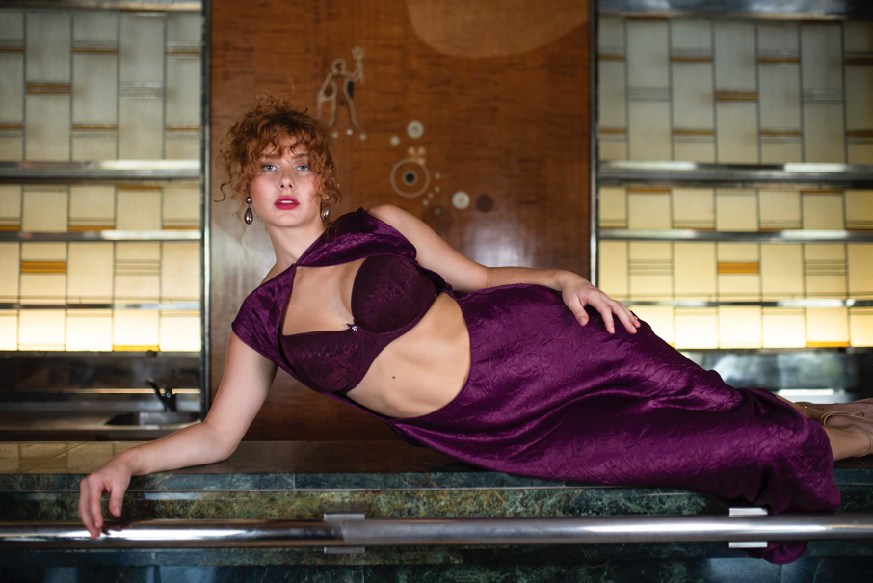
Či už sa rozhodnete pre bordové šaty, kabát alebo nádhernú bordovú spodnú bielizeň, môžete si byť istá, že táto farba dodá vášmu outfitu eleganciu a štýl. Foto: Triola

Každá sezóna má svoju ikonickú farbu a tento rok jeseň preberá do svojich rúk bordová. Je to odtieň, ktorý symbolizuje teplo, eleganciu a jemnú zmyselnosť. Tento nádherný mix červenej a hnedej preniká aj do trendov v oblasti spodnej bielizne.

Bordová farba má fascinujúcu históriu. Už v staroveku bola červená a jej variácie považovaná za symbol moci, bohatstva a autority. Bordová vznikla ako tmavší a sofistikovanejší variant červenej, ktorý postupne získaval obľubu na kráľovských dvoroch a medzi aristokraciou. Nosila sa nielen na honosných šatách a plášťoch, ale aj v interiérovom dizajne luxusných sídiel.

Dnes je bordová obľúbenou farbou v módnom svete, pretože je všestranná a dáva nám možnosť vyjadriť sa – či už hľadáme rafinovanú eleganciu alebo jemnú vášeň. Na jeseň, keď sa príroda zahalí do teplých tónov, sa bordová stáva prirodzenou voľbou na oblečenie a doplnky, vrátane spodnej bielizne.

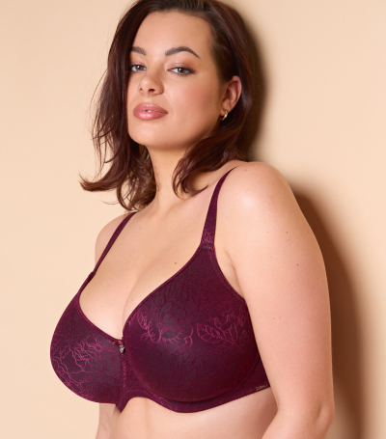
Bordová pristane každému tónu pleti aj farbe vlasov. Aj preto ju Triola zaradila do svojej jesennej kolekcie. Foto: Triola

Bordová spodná bielizeň: Zmyselnosť s dotykom elegancie
Nie je prekvapením, že bordová sa čoraz viac objavuje aj vo svete spodnej bielizne. Bordová bielizeň je perfektnou kombináciou zmyselnosti a elegancie, pretože jej hlboký tón krásne kontrastuje s pokožkou a vyzdvihuje ženské krivky. Je to farba pre ženy, ktoré hľadajú niečo viac než len klasickú čiernu alebo červenú. Bordová bielizeň je pre sebavedomé ženy, ktoré sa chcú cítiť krásne a štýlovo aj pod svojim oblečením.

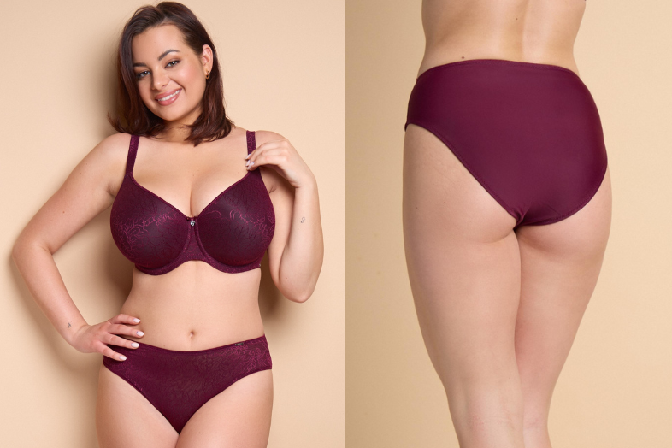
Podprsenka strihu Perfect-Fit je ideálna pre dámy s väčšími košíkmi. Prsia podvihne a zafixuje, širšie ramienka sa nezarezávajú a obvod pevne drží. Klasické nohavičky sú vpredu žakárové, vzadu hladké. Foto: Triola

Triola tiež vsádza na bordovú: Zimná novinka Scarlet
Aj Triola, znalkyňa, ktorá oblieka ženské krivky už vyše 100 rokov, sa nechala uniesť krásou bordovej farby a prináša novinku Scarlet, ktorá v sebe spája eleganciu a zmyselnosť s dokonalým komfortom. Scarlet je dostupná v obľúbených strihoch Perfect Fit a T-Fit: ten prvý je ideálny pre ženy so strednými až veľkými prsiami, pričom ponúka vynikajúcu oporu a krásne tvarovanie dekoltu. Strih T-Fit je zase výnimočný svojím prirodzene tvarujúcim dizajnom, ktorý skvele padne ženám hľadajúcim všestrannú a pohodlnú podprsenku na každodenné nosenie. Triola nezabudla ani na nohavičky a v bordovej ponuke sú hneď dva strihy: klasický s exkluzívnym žakárovým úpletom s lesklým vzorom vpredu a hladkým zadným dielom z mikrovlákna a obľúbené brazilky, ktoré opticky predlžujú nohy. Brazilky Scarlet sú priesvitné s romantickou čipkou.

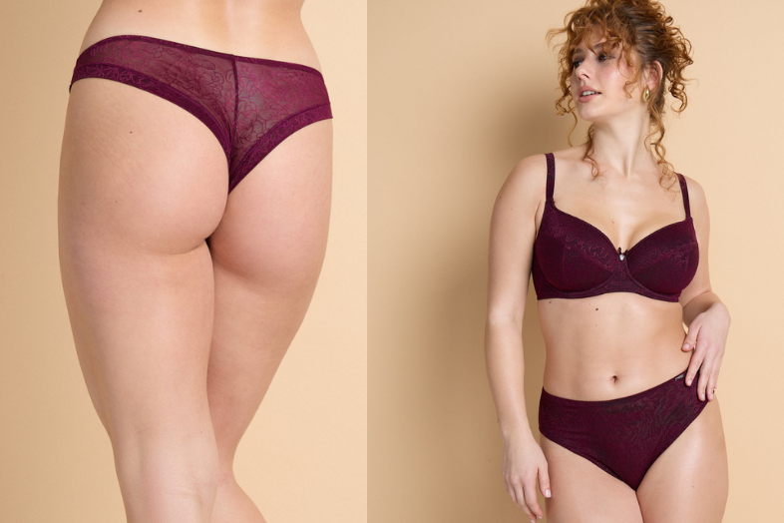
Brazilky Scarlet vyčaria pekný guľatý zadoček, podprsenka Scarlet strihu T-Fit sa zas postará o krásne zaguľatený dekolt. Foto: Triola

Kto si bordovú obľúbi?
Bordová je farba, ktorú budú nosiť ženy s vášnivou dušou a vycibreným vkusom. Je to farba pre tie, ktoré milujú klasickú eleganciu, no neboja sa experimentovať s trochu tmavšími, dramatickejšími odtieňmi. Ženy, ktoré volia bordovú, si často vážia nadčasový štýl a rafinovanú jednoduchosť. Tento odtieň je pre ne vyjadrením ich sebavedomia, nezávislosti a jemnej zmyselnosti. Ženy, ktoré ju nosia, si cenia diskrétny luxus a vedia, že niekedy menej je viac.
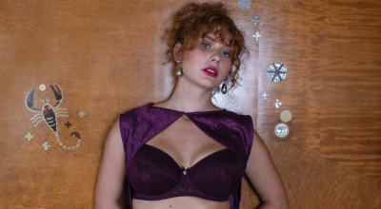
Bordová vždy znamenala štýl a prestíž, a tento symbolizmus si zachovala až dodnes. Foto: Triola

S čím bordovú skombinovať?
Bordová je vďačná farba, ktorá sa ľahko kombinuje s rôznymi odtieňmi a štýlmi. Tieto farebné kombinácie vytvoria dokonale vyvážený outfit:

Neutrálne farby
Bordová vynikne v kombinácii s neutrálnymi farbami, ako sú béžová, krémová, šedá alebo čierna. Tieto farby nechajú bordovú žiariť a zároveň vytvoria sofistikovaný a uhladený look.

Zemité odtiene
Bordová krásne ladí so zemitými farbami ako je olivová zelená, horčicová žltá alebo hnedá. Tieto farebné kombinácie vytvoria teplý a jesenný dojem, ideálny pre sychravé dni.

Zlato
Ak chcete vytvoriť luxusný look, bordová v kombinácii so zlatými doplnkami pôsobí nesmierne elegantne. Zlaté šperky či detaily na oblečení dokážu túto farbu pozdvihnúť na ďalšiu úroveň.

Námornícka modrá
Ak máte radi výrazné farebné kontrasty, bordová sa krásne kombinuje s námorníckou modrou. Tieto dve farby vytvoria dramatický, no harmonický outfit.

